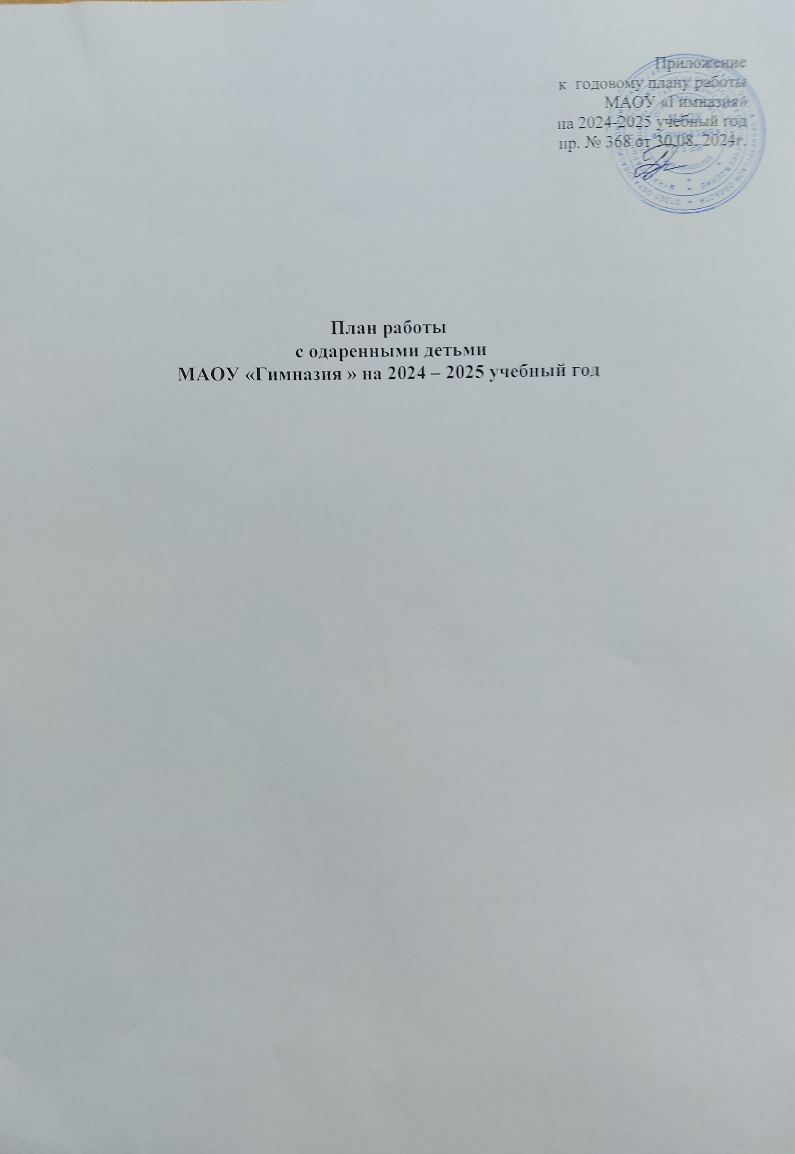
План работы с одаренными детьми
МАОУ «Гимназия » на 2024 – 2025 учебный год

Цель: Реализация стратегии педагогического, социально – психологического, методического обеспечения работы с одаренными и способными детьми, поддержки и развития детской одаренности.
В соответствии с Программой работы гимназии с одаренными детьми в 2024 – 2025 учебном году поставлены следующие задачи:

1.Способствование раннему раскрытию интересов и склонностей к научно-исследовательской деятельности учащихся.
2.Повышение качества подготовки учащихся к предметным олимпиадам, марафонам, викторинам, проектной деятельности.
3.Координация действий учителей, работающих с одаренными детьми.
4.Создание условий, способствующих оптимальному развитию одаренного ребенка

№ п/п | Наименование мероприятий | Срок исполнения | Ответственный
Организационно-управленческая деятельность
 | Реализация мероприятий в рамках регионального проекта «Успех каждого ребенка» национального проекта «Образование» | В течение учебного года | Директор, ЗД по УВР, ВР
 | Формирование банка данных одаренных школьников 7-11 классов | Август-сентябрь 2024 | Бычкова Л.И.
 | Формирование банка данных педагогов для организации работы с одаренными школьниками | Август-сентябрь 2024 | Бычкова Л.И.
 | Организация работы с высокомотивированными обучающимися в рамках подготовки к ГИА | В течение учебного года | Данилова О.А., педагоги-предметники
 | Расширение системы дополнительного образования для развития творческих способностей одаренных детей | Август-сентябрь 2024 | Директор, ЗД по ВР
 | Подготовка психолого-педагогических характеристик каждого одаренного школьника для разработки индивидуальной программы обучения и индивидуальных образовательных маршрутов | Сентябрь 2024 | Педагог-психолог
 | Организация психолого-педагогического просвещения родителей талантливых и одаренных школьников | В течение учебного года | Педагог-психолог
 | Организация деятельности школьного НОУ | В течение учебного года | Бычкова Л.И.
 | Проведение предметных недель и декад | В течение учебного года | Руководители ШМО
 | Организация участия в работе очно-заочных школ, интенсивных профильных смен, дистанционном обучении | В течение учебного года | Бычкова Л.И., учителя
 | Организация профильной работы по инженерному и научно-техническому направлению | В течение учебного года | ЗД по УВР, ВР, Бычкова Л.И.
 | Организация профильной работы по финансовой грамотности | В течение учебного года | ЗД по УВР
 | Организация участия обучающихся в школьном, муниципальном и региональном этапе всероссийской олимпиады школьников | В течение учебного года | ЗД по УВР
 | Организация участия обучающихся в мероприятиях, включенных в перечни, утвержденные Министерством Просвещения Российской Федерации | В течение учебного года | Бычкова Л.И., руководители ШМО.
Разработка нормативно-правовых документов
 | Утверждение плана работы по работе с одаренными детьми на учебный год | Август 2024 | Директор
 | Заключение соглашений с вуз и суз о взаимодействии по направлению работы с одаренными обучающимися школ округа | Сентябрь 2024 | Директор
 | Приказы о проведении школьного и участии в муниципальном этапе всероссийской олимпиады школьников | Ссентябрь 2024 | Директор
 | Приказ о проведении школьного и участии в муниципальном этапе областной олимпиады школьников 5-8 классов | Февраль 2025 | Директор
Кадровое обеспечение работы с одаренными детьми
 | Участие в муниципальном совещании с педагогами, ответственными за работу с одаренными детьми «Организация деятельности по работе с одаренными обучающимися в 2024-2025 учебном году» | Сентябрь 2024 | Данилова О.А., Бычкова Л.И.
 | Участие в совещании руководителей ОО «О проведении школьного, муниципального, регионального этапов всероссийской олимпиады школьников в 2024-2025 учебном году» | Октябрь 2024 | Директор
 | Совершенствование условий для выявления и поддержки одаренных детей, их отбору, подготовки и участия в олимпиадах по общеобразовательным предметам | В течение учебного года | Директор, педагоги
 | Проведение курсовой подготовки с учителями по вопросам выявления одаренных детей, освещение научных, методических, педагогических разработок и новинок | Постоянно | Бычкова Л.И.
 | Обобщение эффективного опыта работы учителей с одаренными детьми | Постоянно | педагоги
 | Пополнение банка педагогической информации по работе с одаренными детьми | Постоянно | Бычкова Л.И.
Информационное обеспечение работы с одаренными детьми
 | Обновление школьного интернет-сайта с размещением информации и материалов работы с одаренными детьми | Постоянно | ЗД по ИКТ
 | Консультирование родителей и педагогов по вопросам выявления и организации обучения одаренных детей | В течение года по запросам | ЗД по УВР, Бычкова Л.И.
 | Подготовка информации о достижениях одаренных детей для размещения на сайте гимназии | Постоянно | Бычкова Л.И.
 | Информирование педагогов, родителей и детей об основных тенденциях, вариантах и возможностях организации развития талантливого ребенка | Постоянно | Администрация, педагоги
 | Ведение портфолио обучающихся | Постоянно | Классные руководители, ученическое самоуправление
Аналитическая работа
 | Обобщение эффективного опыта работы с одаренными детьми | В течение года | Бычкова Л.И., педагоги
 | Мониторинг участия школьников гимназии в олимпиадах и предметных конкурсах, проводимых сторонними организациями | Декабрь 2024, Март 2025 | Бычкова Л.И.
 | Анализ результатов реализации плана по всем направлениям работы, информационно-аналитические отчеты по реализации плана | Май-июнь 2025 | Бычкова Л.И.
Формирование системы мер социальной поддержки одаренных детей
 | Участие в новогоднем празднике для одаренных детей | Декабрь 2024 | Тырышкина А.А.
 | Участие в чествовании медалистов на празднике выпускников Гайского городского округа | Июнь 2025 | Директор, ЗД по УВР
 | Участие в чествовании лучших выпускников региона «Выпускник Оренбуржья» | Июнь 2025 | Директор, ЗД по УВР
 | Предоставление документов на выплату губернаторской стипендии обучающимся | В течение учебного года | ЗД по УВР
 | Совершенствование системы поощрений победителей олимпиад, конкурсов, фестивалей | В течение учебного года | Директор
 | Сотрудничество с Благотворительным фондом «Достойным – лучшее» | Постоянно | Директор, Бычкова Л.И.

